Сабақ жоспары

Пәні:Математика |  | Мектеп: №88 ЖББМ
Күні: 28.06.2019. |  | Мұғалімнің аты-жөні: Садирмекова Гульзира Раимбаевна
Сынып: 3 |  | Қатыспағандар: | Қатысқандар:
Сабақтың тақырыбы: |  | Бөлшекті оқу, жазу және салыстыру.  Жыл мезгілдері, ай, апта күндері.
Осы сабақта қол жеткізілетін оқу мақсаттары (оқу бағдарламасына сілтеме) |  | 3.1.1.6. Жай бөлшектерді оқу, жазу, бөлімдері бірдей жай бөлшектерді көрнекілік қолдану арқылы салыстыру.
Бөлім |  | 1.Сандар және шамалар.
Бөлімше |  | 1.1.Натурал сандар және 0 саны. Бөлшектер.
Ортақ тақырып |  | Уақыт
Сабақтың мақсаты: SMART |  | Барлығы: Жай бөлшектерді оқиды, жазады және бөлімдері бірдей бөлшектерді қолданады, салыстырады.  Көпшілігі: Бөлшектердің алымы мен бөлімін ажыратады, бөліп көрсетеді, бірнеше мысалдар ұсынады.  Кейбірі: Бөлімдері бірдей жай бөлшектерді салыстырады, өмірде қолдану орнын көрсетеді, дәлелдейді.
Бағалау критерийлері |  | - Жай бөлшектерді анықтайды, жазады және фигуралардың боялған, боялмаған бөліктерінен бөлшек құрайды, салыстырады.  - Күнтізбе бойынша бөлшек жазады, тапсырмалар құрастырады.  - Өрнектің мәнін табады, баған түрінде жазады, теңдеулерді шешеді, бөлшекті өсу ретімен орналастырады.
Тілдік мақсаттар |  | Негізгі сөздер мен тіркестер: бөлшек,алымы,бөлімі.
Сыныптағы диалог/жазылым үшін пайдалы тілдік бірліктер: бөлшек,кему,өсу
Бөлшек дегеніміз не?
Берілген бөлшектің алымы мен бөлімін көрсет

Құндылықтарға баулу |  | «Мәңгілік Ел» жалпы ұлттық негізінде үлкенді құрметтеу мен ата-ананы сыйлауды, ар, намыс, ұят сынды құндылықтарды жастар санасына сіңдіруді басты идеологиялық ұстанымға айналдыру.
Пәнаралық байланыс |  | Дүниетану, АКТ
Алдыңғы білім |  | Үлес және бөлшек туралы түсініктері қалыптасқан.
Сабақ барысы
Сабақтың жоспарланған кезеңдері | Сабақтағы жоспарланған жаттығулар (төменде жоспарланған жаттығулармен қатар, ескертпелерді жазыңыз) |  |  | Ресурстар
Сабақтың басы  5мин | 1.Ынталандыруойын. «Мозайка» әдісі. 4 топқа бөлу.  2-ге бөлінген алхоры, 4-ке бөлінген өрік, 5-ке бөлінген алмұрт, 8-ге бөлінген алма суреттері арқылы топтарға бөлу. Қолдарындағы суреттер арқылы топтасу.  1 топ «Алхоры »  2 топ «Өрік  3 топ « Алмұрт»  4 топ «Алма» |  |  | 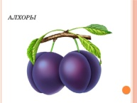  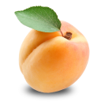
Сабақтың ортасы  30 мин | Критерий:  Жай бөлшектерді анықтайды, жазады және фигуралардың боялған, боялмаған бөліктерінен бөлшек құрайды, салыстырады.  «Ұшқыр ой» әдісі. Ұжымдық жұмыс. Тапсырма.  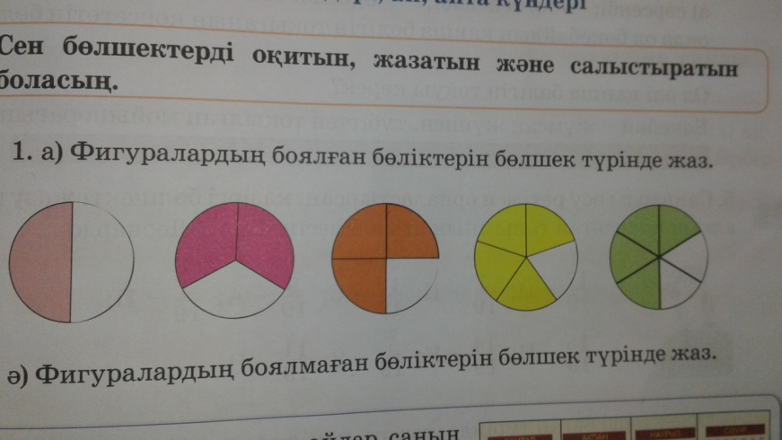  Дескриптор:  - Жай бөлшектерді анықтайды.  - Үлес туралы айтады, бөлшек туралы түсіндіреді.  - Фигуралардың бөлінген бөліктері бойынша бөлшектер құрайды, оқиды, жазады, салыстырады.  ҚБ: «Жетістік жолағы» әдісі. 1-білмеймін, 2-білемін, 3-түсінемін, 4-түсінемін және қолданамын, 5-басқаға үйрете аламын.  Критерий:  Күнтізбе бойынша бөлшек жазады, тапсырмалар құрастырады.  «Ойыңмен бөліс» әдісі. Жұптық жұмыс.  Тапсырма  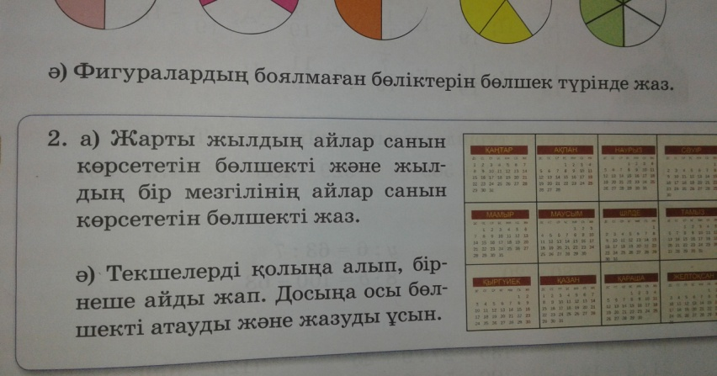  Дескриптор:  Ай аттарын жатқа біледі, бөлшек құрайды, алымын, бөлімін біледі.  ҚБ: «Ұпай беру» әдісі  Критерий:  Өрнектің мәнін табады, баған түрінде жазады, теңдеулерді шешеді, бөлшекті өсу ретімен орналастырады.  Тапсырма. «Елшілік» әдісі. Топтық жұмыс.  1 – топ  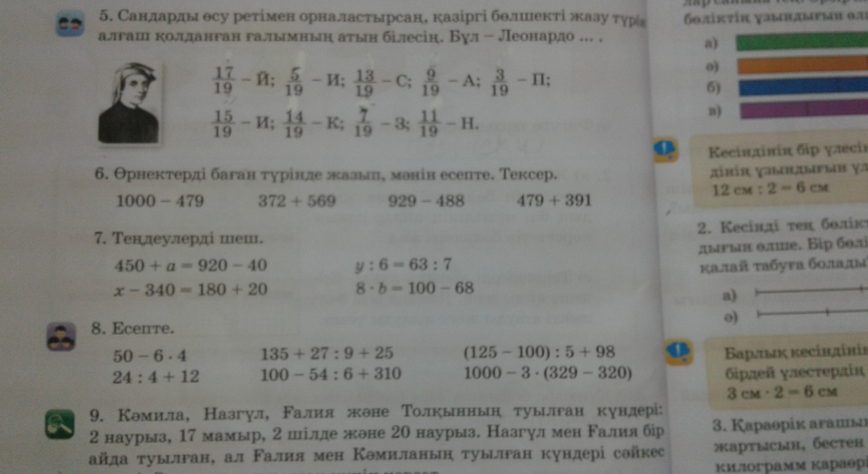  2 – топ  3 – топ  4 – топ  Дескриптор:  Сандарды өсу ретімен орналастырады, алғаш қолданған ғалымның атын табады.  Өрнектердің мәнін есептейді, амалдарды орындайды, теңдеуді шешіп, түбірін табады.  ҚБ: «Бағдаршам» әдісі |  |  | 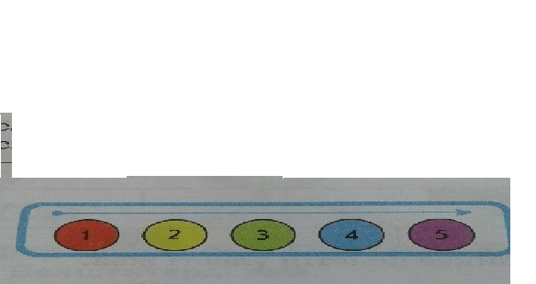  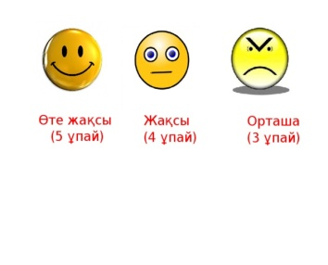    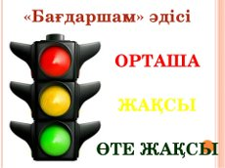
Сабақтың соңы:  5мин | Кері байланыс.  Бөлімдері бірдей жай бөлшектерді салыстырады, өмірде қолдану орнын көрсетеді.  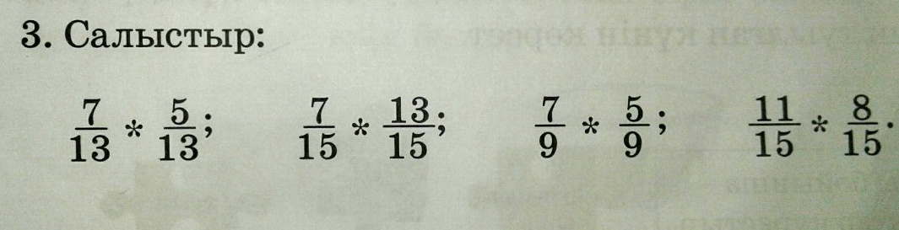  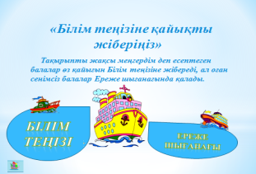
Рефлекcия
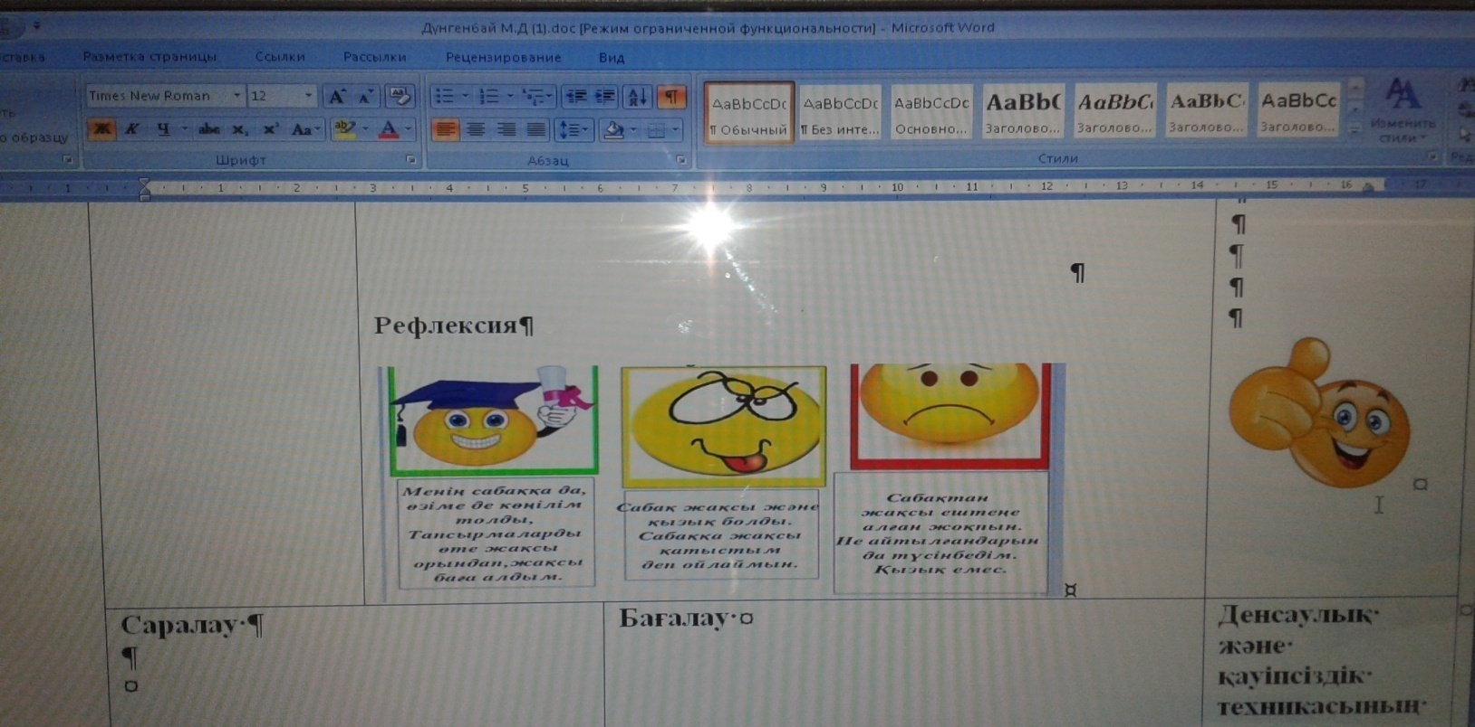

Саралау
Сабақ барысында саралаудың «Ұшқыр ой», «Жетістік жолағы», «Ойыңмен бөліс», «Ұпай беру», «Елшілік», «Бағдаршам» әдістері арқылы қарастырдым.
Мыс: «Елшілік» әдісінде диалог, қолдау көрсету, бағалау, қорытынды тәсілдері арқылы жүргізіледі. Дереккөздер тәсіліне сүйеніп видео жазба арқылы балалар жаңа ақпараттар ұсынады, оқу мақсатына жетуге ықпал жасайды.

Ықшамсабақтың сабақ жоспарлауға ықпалы.
Ықшамсабақты жасағанға дейін тақырыпқа сәйкес критерий құрастыруды білмейтінмін.
Ықшамсабақ барысында Айгерімнің кері байланысы мен қолдауы арқылы критерилерді нақты ұсынып, оқу мақсатына жетуге әдіс-тәсілдерді қолданудың маңыздылығын түсіндім.
Болашақта оқушылардың қажеттілігін ескеріп нақты критерий қолдану арқылы белсенді әдіс-тәсілдермен оқу мақсатына жетемін деп ойлаймын.

